如何將網路訂單的專案串接至金旭套裝專案服務設定

**需求：**

雀客海外柬埔寨兩館的網路訂單分為「含早餐」與「不含早餐」兩種類型，並透過 Channel Manager 進行串接，需自動同步至 金旭系統。請問應如何進行設定?

**說明：**

1. 在 OTA 平台後台管理設定 Rate Plan Code

* 於 OTA 平台的後台，先定義 Rate Plan Code，區分「含早餐」與「不含早餐」的專案類型。
* 確保 含早餐 的專案對應至 Channel Manager 的 Rate Plan Code（含早餐）。

1. 運用金旭系統的套裝專案進行管理與設定

* 在 金旭系統 內設定對應的套裝專案，以確保訂單資訊能夠正確分類並自動帶入系統進行管理。

這樣的設定方式能夠確保訂單資訊自動同步，減少手動操作，提高管理效率。

**操作說明：**

1. 服務事項設定(Service Code Managerment)：

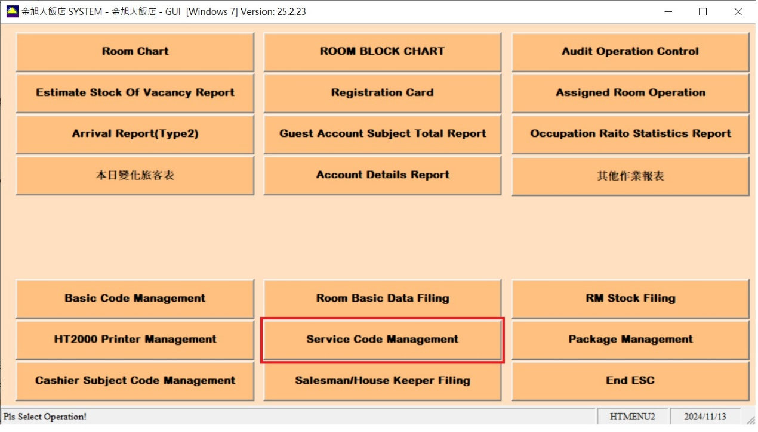

1. 確認服務事項需區分住宿內含與加購早餐，如下圖

Breakfast Additional：為住宿加購早餐，需要請確認單價金額並輸入。

Breakfast：為住宿內含早餐。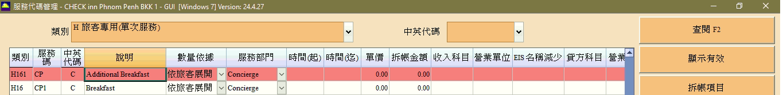

1. 套裝專案設定(Package Managerment)。

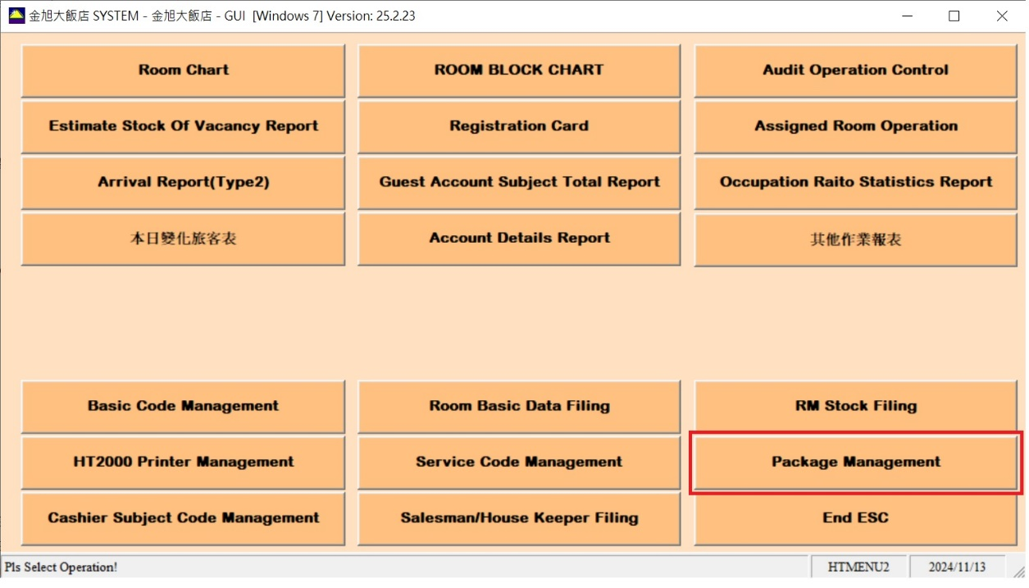

1. 套裝專案設定，建檔請點選Filing

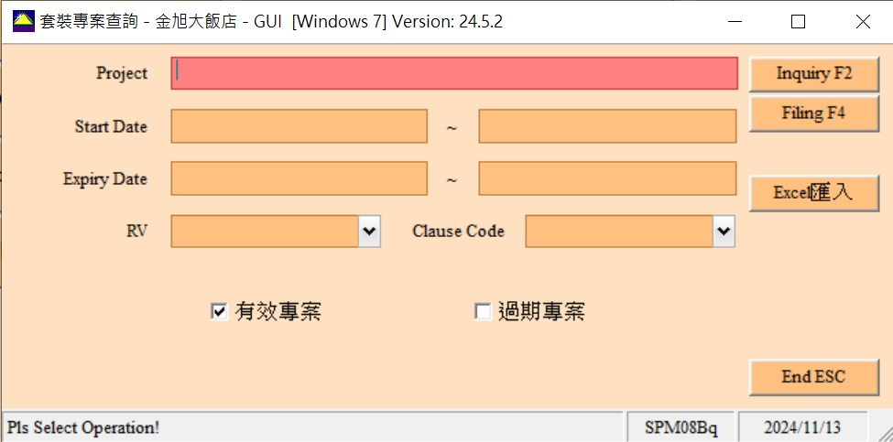

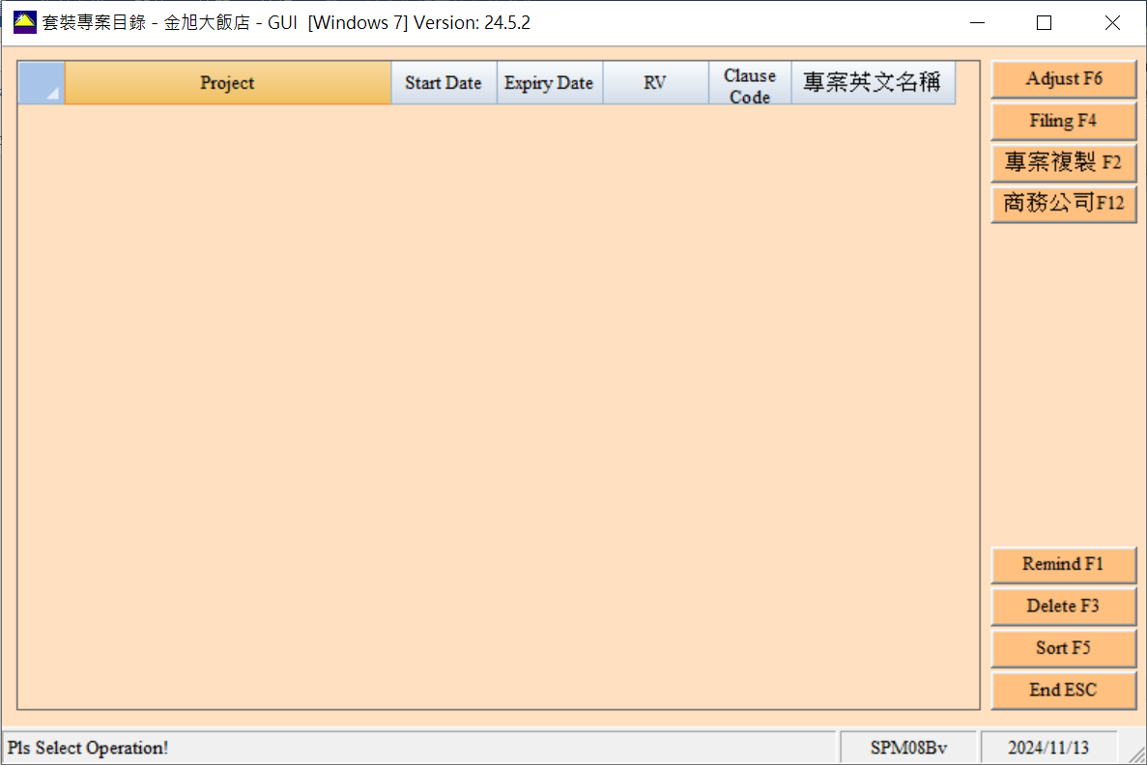

進行專案相關設定

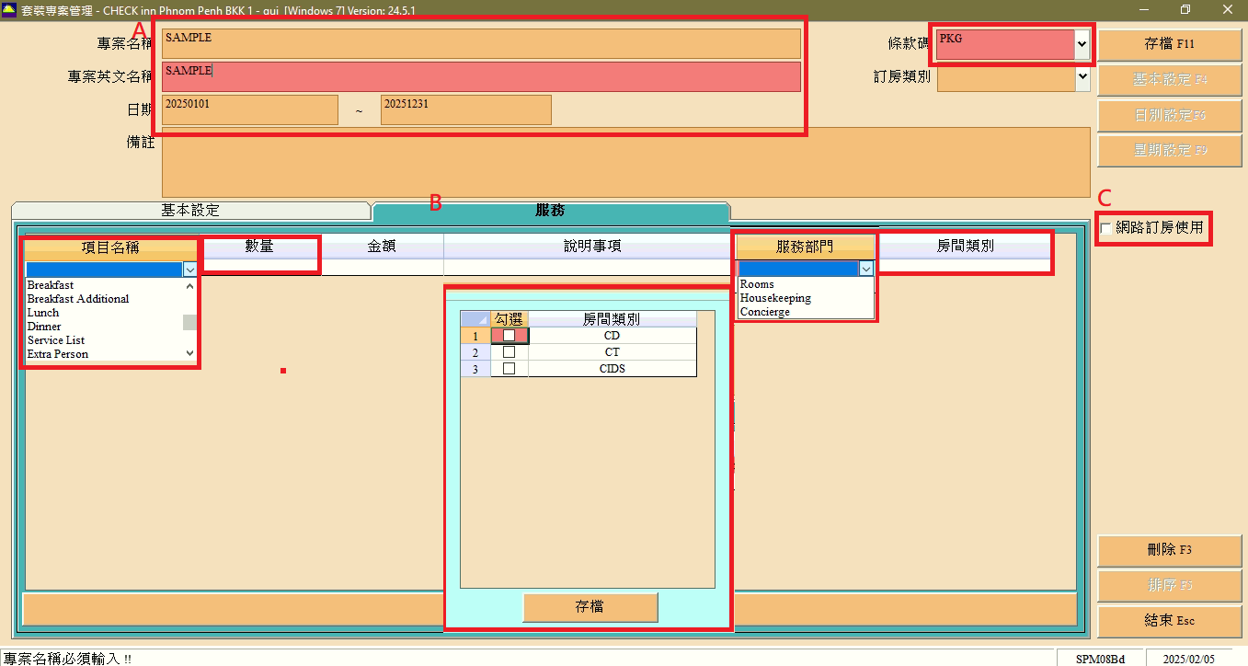

1. Project與專案英文名稱欄位請輸入與Channel Manager相同的名稱

日期區間請設定此專案可銷售的起訖日期

1. Servicec活頁內容，請進行Item Name選擇，

Breakfast：房租內含早餐

Breakfast Additional：住宿加購早餐

Qty(數量)請依照內部規範進行輸入，如設定為2，將會固定為2客

Service Dept.請依規範擇一選擇服務部門：Rooms、Housekeeping、

Concierge

Room type：請進行勾選適用專案的房型，當訂單有該房型就會自動帶入該服務事項

1. 網路訂房使用請務必勾選，勾選後條款碼會自動帶入PKG